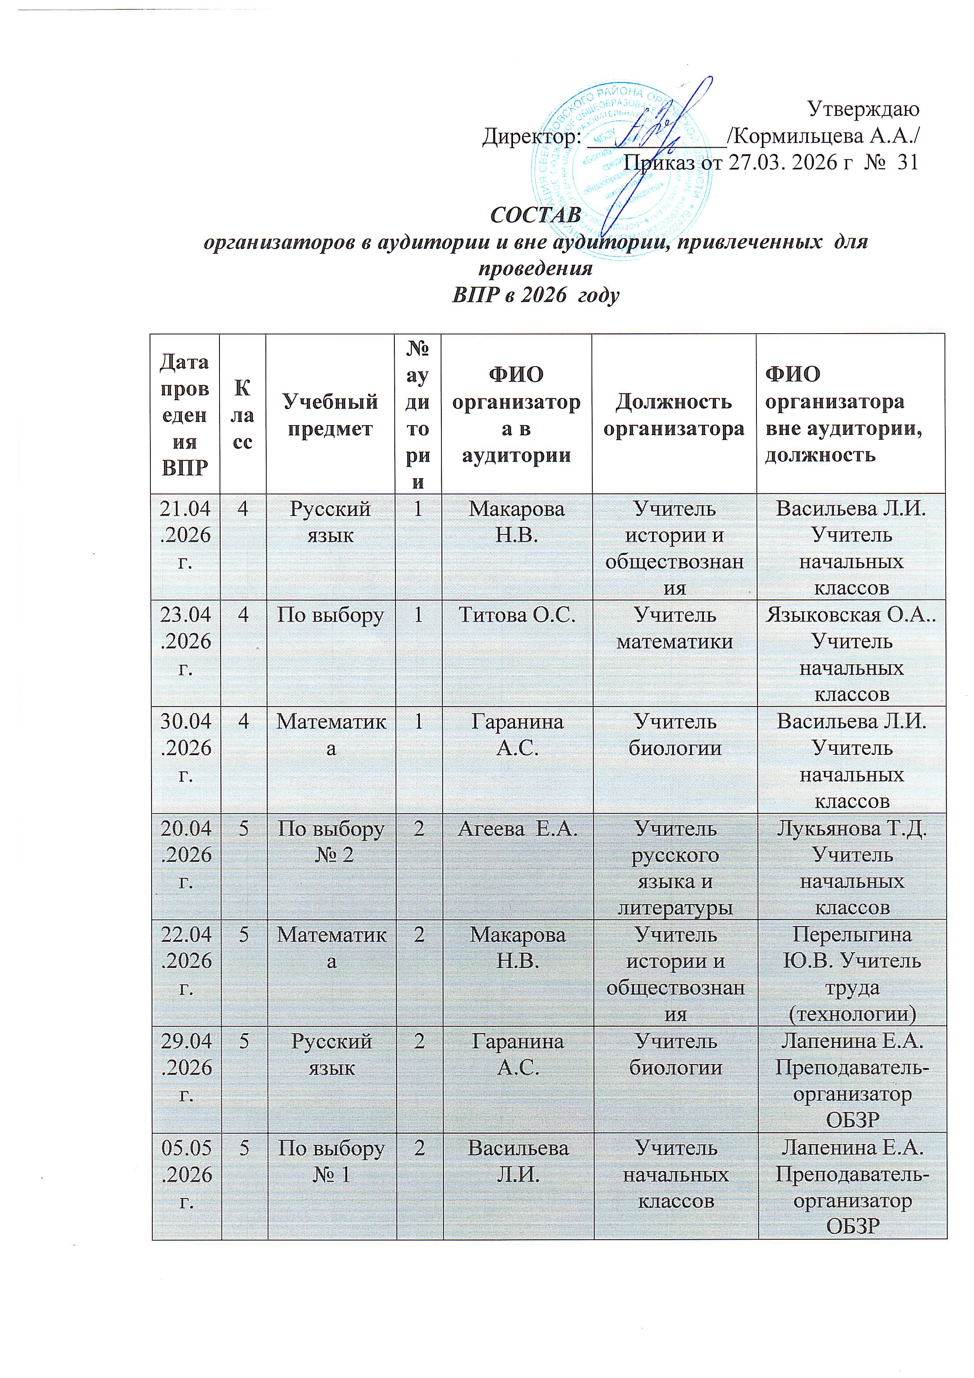

21.04.2026г. | 6 | По выбору  № 1 | 3 | Языковская О.А. | Учитель начальных классов | Лапенина Е.А.  Преподаватель-организатор ОБЗР
24.04.2026г. | 6 | Математика | 3 | Гаранина А.С. | Учитель биологии | Перелыгина Ю.В. Учитель труда (технологии)
27.04.2026г. | 6 | Русский язык | 3 | Перелыгина Ю.В. | Учитель труда (технологии) | Васильева Л.И.  Учитель начальных классов
06.05.2026г. | 6 | По выбору  № 2 | 3 | Титова О.С | Учитель математики | Перелыгина Ю.В. Учитель труда (технологии)
22.04.2026г. | 7 | По выбору  № 1 | 4 | Титова О.С. | Учитель математики | Васильева Л.И.  Учитель начальных классов
28.04.2026г. | 7 | По выбору  № 2 | 4 | Васильева Л.И. | Учитель начальных классов | Лукьянова Т.Д.  Учитель начальных классов
30.04.2026г. | 7 | Русский язык | 4 | Лукьянова Т.Д. | Учитель начальных классов | Языковская О.А. Учитель начальных классов
06.05.2026г. | 7 | Математика | 4 | Языковская О.А. | Учитель начальных классов | Лукьянова Т.Д.  Учитель начальных классов
20.04.2026г. | 8 | По выбору  № 1 | 5 | Чекмачёва Л.Ж. | Учитель физики | Лапенина Е.А.  Преподаватель-организатор ОБЗР
23.04.2026г. | 8 | По выбору  № 2 | 5 | Абрахина Е.А. | Учитель русского языка и литературы | Лукьянова Т.Д.  Учитель начальных классов
27.04.2026г. | 8 | Математика | 5 | Агеева Е.А. | Учитель русского языка и литературы | Языковская О.А. Учитель начальных классов
29.04.2026г. | 8 | Русский язык | 5 | Васильева Л.И. | Учитель начальных классов | Титова О.С.  Учитель математики
24.04.2026г. | 10 | Русский язык | 6 | Чекмачёва Л.Ж. | Учитель физики | Лапенина Е.А.  Преподаватель-организатор ОБЗР
28.04.2026г. | 10 | По выбору № 2 | 6 | Языковская О.А. | Учитель начальных классов | Лапенина Е.А.  Преподаватель-организатор ОБЗР
05.05.2026г | 10 | Математика | 6 | Перелыгина Ю.В. | Учитель труда (технологии) | Лукьянова Т.Д.  Учитель начальных классов
07.05.2026г. | 10 | По выбору № 1 | 6 | Васильева Л.И. | Учитель начальных классов | Языковская О.А  Учитель начальных классов

СОСТАВ
комиссии по проверке при проведения ВПР в 2026 году

№ п/п | Предмет | Состав комиссии | Администрация
1. | Русский язык (нач.кл) | Лукьянова Т.Д., Васильева Л.И. | Кормильцева А.А.
2 | Русский язык (среднее звено) | Абрахина Е.А.,  Агеева Е.А. | Волкова А.А.
3. | Математика (нач.классы) | Лукьянова Т.Д., Васильева Л.И. | Кормильцева А.А.
4. | Математика (среднее звено) | Лисютина Т.Г.  Титова О.С. | Волкова А.А.
5. | Физика | Чемачева Л.Ж., Титова О.С. | Волкова А.А.
6. | Биология | Кормильцева А.А., Гаранина А.С. | Волкова А.А.
7. | История | Макарова Н.В., Гаранина А.С. | Кормильцева А.А.
8. | Обществознание | Макарова Н.В., Перелыгина Ю.В. | Кормильцева А.А.
9. | География | Кормильцева А.А., Перелыгина Ю.В. | Волкова А.А.
10. | Окружающий мир, Литературное чтение, Английский язык (нач школа) | Волкова А.А., Лукьянова Т.Д. | Кормильцева А.А.
11 | Английский язык | Разуваев И.А.  Агеева Е.А. | Волкова А.А.

